ТОВ «САНДОРА» - Акція «Грай під PEPSI»

У період з 01.05.2012 р. по 30.06.2012р. Товариством з обмеженою відповідальністю «САНДОРА» проводилась акція «Грай під PEPSI», що передбачала гарантоване отримання певних заохочень учасниками акції за умови надіслання необхідної кількості унікальних кодів.
Так, на етикетці вказаного акційного напою виробником вказана інформація про розіграш призів, а саме : поповнення мобільного рахунку на 5 грн., діджейські навушники, ексклюзивні тішотки, флуорисцентні м’ячі.

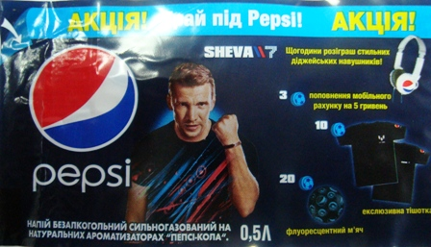

Вказана інформація була призначена викликати у споживачів інтерес до пропозиції виробника ТОВ «Сандора», придбати напій та прийняти участь в акції з метою виграти заохочення, що передбачені її умовами.
Проте, інформація про умови акції, строки її проведення розміщені на внутрішній стороні етикетки акційного напою, які не доступні для огляду без зривання етикетки з пляшки.
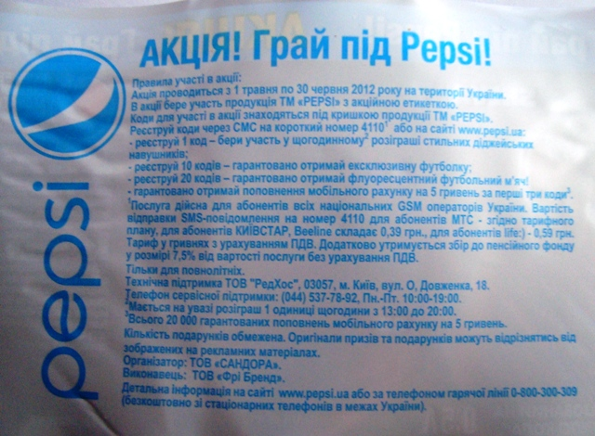

Отже, невизначене коло споживачів, які купували акційний напій, маючи на меті прийняти участь у акції, могли дізнатися про строки проведення акції тільки після здійснення покупки та порушення цілісності етикетки для ознайомлення з інформацією на звороті.

Відносно вказаного порушення Донецьким обласним територіальним відділенням Антимонопольного комітету України (далі – «Донецьке відділення АМК») №124 від 28.12.2012р. у справі №02-26-65/2012 було прийнято рішення «Про порушення законодавства про захист від недобросовісної конкуренції та накладення штрафу».
Як зазначено у вказаному рішенні, розповсюдження акційного напою відбувалося на всій території України, без територіальних обмежень. Отже, будь-який споживач у межах території України, мав змогу прийняти участь у акції.
Донецьким відділенням АМК у рамках розгляду справи було проведено опитування населення, шляхом анкетування, за результатами якого на питання «Перед приобретением товара с надписью «Акция» Вы попытаетесь узнать про строки и условия проведения акцыии путем?» 37 з 40 опитуваних зазначили, що намагалися б дізнатися строки та умови проведення акції на товарі, 2 опитуваних запропонували свої варіанти відповіді і тільки один зазначив, що скористався б інтернетом.
Отже, з усіх засобів розповсюдження інформації щодо проведення акції, лише розміщення такої інформації на етикетці акційної пляшки напою гарантує отримання споживачем інформації про акцію протягом всього терміну знаходження акційного напою у продажу.
Таким чином, спосіб розміщення інформації (на внутрішній стороні етикеток акційного напою) щодо строків проведення акції, обраний товариством, створює умови для ситуації, коли споживачі (які бажають прийняти участь в акції та отримати конкретні заохочення) здійснюватимуть закупівлю акційного напою навіть після закінчення акції, не знаючи на момент покупки, що проведення акції завершено, що підтверджується листом ТОВ «Сандора» №10-05-2313 ід 13.12.202р., де зазначено, що після закінчення акції до товариства було надіслано ще 9636 унікальних кодів, що може свідчити про необізнаність споживачів, щодо строків проведення акції.
Донецьким відділенням АМК на підставі матеріалів справи доведено, що дії ТОВ «Сандора» із поширення на етикетці акційного напою «Пепсі» неповної інформації про умови проведення акції «Грай під PEPSI», яка проводилась у період з 01.05.2012 по 30.06.2012, внаслідок обраного способу її викладення шляхом зазначення строків проведення акції на внутрішній стороні етикетки акційного напою, яка є недоступною для споживача під час придбання акційного напою, що може вплинути на наміри споживачів щодо придбання зазначеного товару цього суб’єкта господарювання, є порушенням законодавства про захист від недобросовісної конкуренції, передбаченим статтею 15-1 Закону України «Про захист від недобросовісної конкуренції», у вигляді поширення інформації, що вводить в оману.

Ознаки порушення прав споживачів відповідно до рішення Донецького відділення АМК полягає в наступному.
На зворотній стороні етикетки акційного напою вказана наступна інформація : «реєструй 10 кодів гарантовано отримай ексклюзивну футболку; реєструй 20 кодів – гарантовано отримай флуоресцентний м’яч», проте відділення АМК зауважило, що на зовнішній стороні акційного напою не зазначена інформація про те, що призовий фонд заохочень обмежений.
Вказана інформація міститься на звороті акційної етикетки у наступному контексті : «всього 20000 гарантованих поповнень мобільного рахунку на 5 гривень. Кількість подарунків обмежена». Що може спричинити ситуацію, коли твердження. Щодо обмеженої кількості подарунків може сприйматися відносно поповнень мобільного рахунку, оскільки їх кількість обумовлена на звороті на відміну від інших заохочень акції.
Крім того як йдеться в рішенні АМК - у листі від 20.08.2012 р. №10-05-1431 ТОВ «Сандора» зазначило : «кількість футболок (з урахуванням збільшення фонду заохочень) повністю розіграно 27.06.2012р. в 11:13:13 годин; кількість акційних кодів, що надійшли після цього – 27086 шт.; кількість м’ячів повністю розіграно 04.06.2012р. в 13:34:00 годин; кількість акційних кодів, що надійшли після цього 295784 шт.»

Отже, така значна кількість кодів, що були надіслані після закінчення призового фонду другої категорії свідчить про необізнаність споживачів щодо обмеження призового фонду зазначеної категорії або сприйняття на звороті акційної етикетки – «реєструй 10 кодів – гарантовано отримай ексклюзивну футболку; реєструй 20 кодів – гарантовано отримай флуоресцентний м’яч», як такого, що у разі виконання зазначених умов, а саме надіслання 10 або 20 унікальних кодів, учасник акції гарантовано отримає обумовлені призи, протягом усього періоду дії акції.
Разом з тим, відповідно до результатів анкетування, що було проведено у рамках розгляду справи, на питання «Как вы понимаете следующее утверждение (которое содержится в условиях проведения акции) «регистрируй 10 кодов – гарантировано получи футболку?» 27 з 40 опитуваних відповіли, що розуміють це твердження наступним чином – що зареєструвавши 10 кодів вони гарантовано отримають футболку, тож більшість споживачів сприймають вислів «гарантовано», як такий, що за будь-яких обставин у разі надіслання 10 кодів вони отримають футболку».
Донецьке відділення АМК також зауважило, що згідно з офіційними умовами акції після збільшення призового фонду учасники акції повинні були надіслати вже 20, а не 10 унікальних кодів задля отримання ексклюзивної футболки.
Крім того встановлено, що розміщуючи інформацію про заохочення («реєструй 10 кодів – гарантовано отримай ексклюзивну футболку; реєструй 20 кодів – гарантовано отримай флуоресцентний футбольний м’яч») на внутрішній стороні етикетки (акційного напою), товариство поширює інформацію, яка є неправдивою через обраний спосіб її викладення. Це в свою чергу вводить в оману споживачів, які сподіваються гарантовано отримати певні заохочення за умови надіслання необхідної кількості (що передбачена умовами акції) унікальних кодів.

Таким чином, матеріалами справи доведено, що дії ТОВ «Сандора» із поширення на етикетці акційного напою «Пепсі» неправдивої інформації щодо «гарантованості» призів (реєструй 10 кодів – гарантовано отримай ексклюзивну футболку; реєструй 20 кодів – гарантовано отримай флуоресцентний м’яч»), які учасники акції гарантовано отримають за умови надіслання необхідної кількості унікальних кодів, що передбачена умовами акції «Грай під PEPSI», яка проводилась у період з 01.05.2012 по 30.06.2012 внаслідок обраного способу її викладення, що може вплинути на наміри споживачів щодо придбання зазначеного товару цього суб’єкта господарювання, є порушенням законодавства про захист від недобросовісної конкуренції, передбаченим ст. 15-1 Закону України «Про захист від недобросовісної конкуренції» у вигляді поширення інформації, що вводить в оману.

Рішенням від 28.12.2012р. № 124 Донецьке обласне територіальне відділення Антимонопольного комітету України, за порушення антимонопольного законодавства України оштрафувало ТОВ «Сандора» на 68 000 грн. 00 коп.

